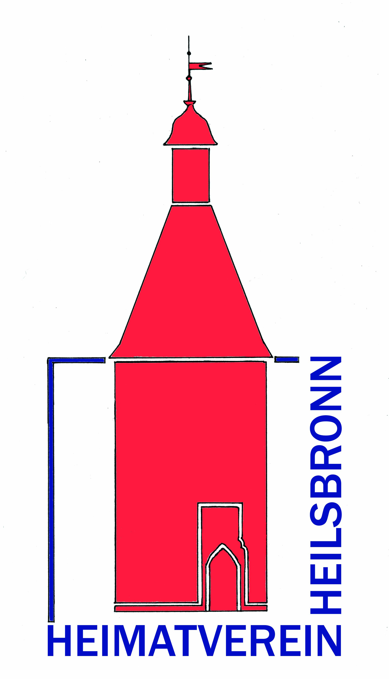
Heimatverein Heilsbronn e.V.

Heimatverein Heilsbronn e.V.
Dr. Barbara Kaulbach
Hauptstraße 5
91560 Heilsbronn

Beitrittserklärung

Hiermit erkläre ich ab dem ___________________ meinen/unseren Beitritt zum Heimatverein Heilsbronn e.V.

Einzelmitgliedschaft (12 Euro Jahresbeitrag) Schüler/in oder Student/in (beitragsfrei)
Schulende/Studiumsende am: ____________

Familienmitgliedschaft (18 Euro Jahresbeitrag) Auszubildende/r (5 Euro Jahresbeitrag)
Ausbildungsende am: ________________

Vorname, Name __________________________________________
Straße/Nr. __________________________________________
Postleitzahl/Wohnort __________________________________________
Geburtsdatum __________________________________________
*Email __________________________________________
*Telefon __________________________________________

Ehe-/Lebenspartner (bei Familienmitgliedschaft)
Vorname, Name ___________________________ Geburtsdatum ________________
*Angaben freiwillig
Kinder (bis zum 18.Lebensjahr beitragsfrei)
Vorname, Name ___________________________ Geburtsdatum ________________
Vorname, Name ___________________________ Geburtsdatum ________________
Vorname, Name ___________________________ Geburtsdatum ________________

SEPA-Lastschriftmandat

Zahlungsempfänger: Heimatverein Heilsbronn e.V.
Hauptstraße 5, 91560 Heilsbronn
Gläubiger-Identifikationsnummer: DE85ZZZ00000501190
Mandatsreferenz: Mitgliedsnummer (wird mit Eintrittsbestätigung mitgeteilt)

SEPA-Lastschrift-Mandat
Ich ermächtige den Heimatverein Heilsbronn e. V. Zahlungen von meinem Konto mittels
Lastschrift einzuziehen. Zugleich weise ich mein Kreditinstitut an, die vom Heimatverein Heilsbronn e. V.
auf mein Konto gezogene Lastschriften einzulösen.
Hinweis: Ich kann innerhalb von acht Wochen, beginnend ab dem Belastungsdatum, die Erstattung
des belasteten Betrages verlangen. Es gelten dabei die mit meinem Kreditinstitut vereinbarten
Bedingungen.
Zahlungsart: Wiederkehrende Zahlung

IBAN des Zahlungspflichtigen: ____________________________________

BIC: ____________________________________

Name des Kreditinstituts: _____________________________________

Name des Kontoinhabers : ______________________________________

Ich habe Kenntnis genommen, dass der Einzug des Jahresbeitrages Anfang Februar erfolgt.

